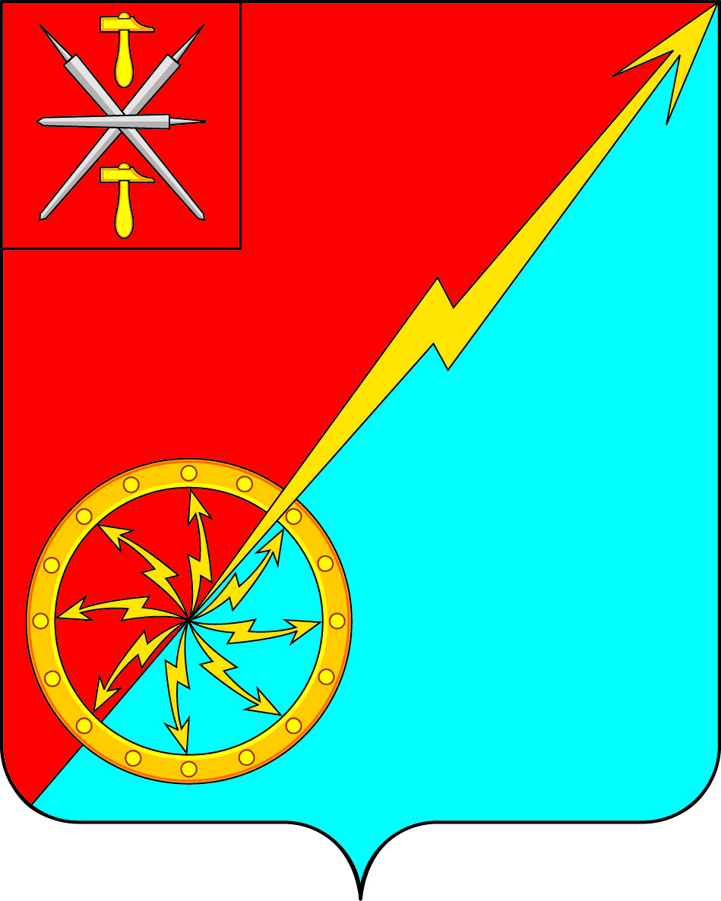

Собрание депутатов муниципального образования
город Советск Щекинского района
IV созыва

РЕШЕНИЕ

от 22 апреля 2022 года | № 46-148

О назначении публичных слушаний по проекту решения Собрания депутатов муниципального образования город Советск Щёкинского района «Об исполнении бюджета муниципального образования город Советск Щёкинского района за 2021 год»

В соответствии со ст. 28 Федерального закона от 06.10.2003 № 131 – ФЗ «Об общих принципах организации местного самоуправления в Российской Федерации», ст. 22 Устава муниципального образования Щекинский район и руководствуясь Положением об организации и проведении публичных слушаний, общественных обсуждений в муниципальном образовании город Советск Щекинского района, утвержденным решением Собрания депутатов муниципального образования город Советск Щекинского района от 19.11.2018 № 75-252, Собрание депутатов муниципального образования город Советск Щекинского района РЕШИЛО:
1. Назначить в муниципальном образовании город Советск Щекинского района на 12 мая 2022 года в 16:30 публичные слушания по проекту решения: «Об исполнении бюджета муниципального образования город Советск Щекинского района за 2021 год» (приложение).
2. Местом проведения публичных слушаний определить зал заседания администрации МО г. Советск Щекинского района, г. Советск, пл. Советов, д.1.
3. Утвердить комиссию по подготовке и проведению публичных слушаний в следующем составе:
- Андропов Григорий Валериевич - глава администрации МО г. Советск Щекинского района (по согласованию);
- Грекова Наталья Юрьевна – заместитель главы администрации МО г. Советск Щекинского района;
- Ануфриева Елена Игоревна– инспектор отдела по финансовым вопросам и муниципальному заказу;
- Астахова Марина Викторовна – депутат Собрания депутатов муниципального образования город Советск Щекинского района, председатель комиссии по бюджету и налогам.
4. Назначить дату первого заседания комиссии по подготовке и проведению публичных слушаний 25 апреля 2022 года.
5. Результаты публичных слушаний довести до сведения населения МО г. Советск Щекинского района путем опубликования в средствах массовой информации.
6. Предложения по вопросу «Об исполнении бюджета муниципального образования город Советск Щекинского района за 2021 год» принимаются в Собрании депутатов МО г. Советск Щекинского района (г. Советск, пл. Советов, д.1, кабинет № 7) до 12 мая 2022 года с 9:00 до 17:00 (кроме выходных и праздничных дней).
7. Контроль за выполнением настоящего решения возложить на председателя комиссии по подготовке и проведению публичных слушаний и главу администрации г. Советск Щекинского района.
8. Настоящее решение опубликовать в средстве массовой информации –информационном бюллетене «Щекинский муниципальный вестник».
9. Настоящее решение вступает в силу со дня официального опубликования.

Глава муниципального образования
город Советск Щекинского района Е. В. Холаимова

Приложение
к решению Собрания депутатов
муниципального образования
город Советск Щекинского района
от 22 апреля 2022 г. № 46-148

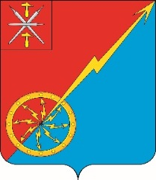
ПРОЕКТ

Собрание депутатов муниципального образования
город Советск Щёкинского района
IV созыва

РЕШЕНИЕ

от _________ 2022 года | № _____

Об исполнении бюджета муниципального образования город Советск Щекинского района за 2021 год

Заслушав и обсудив отчет главы администрации муниципального образования город Советск Щекинского района «Об исполнении бюджета муниципального образования город Советск Щекинского района» за 2021 год, Собрание депутатов муниципального образования город Советск Щекинского района РЕШИЛО:
- Утвердить отчет об исполнении бюджета муниципального образования город Советск Щекинского района за 2021 год по доходам в сумме 31180,1 тыс. рублей и по расходам в сумме 32804,4 тыс. рублей с превышением доходов над расходами (дефицит бюджета муниципального образования город Советск Щекинского района) в сумме 1624,3 тыс. рублей и со следующими показателями:
1) Доходов бюджета муниципального образования город Советск Щекинского района по кодам классификации доходов бюджетов за 2021 год (Приложение 1);
2) Доходов бюджета муниципального образования город Советск Щекинского района по группам, подгруппам и статьям классификации доходов бюджета за 2021 год (Приложение 2);
3) распределение бюджетных ассигнований по разделам, подразделам целевым статьям (муниципальным программам и непрограммным направлениям деятельности), группам и подгруппам видов расходов классификации расходов бюджета муниципального образования за 2021год (Приложение 3);
4) Расходов бюджета муниципального образования город Советск по ведомственной структуре расходов бюджета за 2021 год (Приложение 4);
5) Расходов бюджета муниципального образования город Советск Щекинского района по разделам и подразделам классификации расходов бюджета за 2021 год (Приложение 5);
6) источников финансирования дефицита бюджета муниципального образования город Советск Щекинского района за 2021 год (Приложение 6);
7) отчет об исполнении межбюджетных трансфертов, передаваемых из бюджета муниципального образования город Советск Щекинского района в бюджет муниципального образования Щекинский район на осуществление части полномочий по решению вопросов местного значения в соответствии с заключенными соглашениями за 2021 год (Приложение 7);
8) отчет об исполнении бюджетных ассигнований на реализацию муниципальных программ по разделам, подразделам, целевым статьям и группам видов расходов классификации расходов бюджета муниципального образования город Советск Щекинского района за 2021 год (Приложение 8);
9) отчет об исполнении бюджетных ассигнований муниципального дорожного фонда муниципального образования город Советск Щекинского района за 2021 год (Приложение 9);
10) источников финансирования дефицита бюджета муниципального образования город Советск Щекинского района по кодам классификации источников финансирования дефицитов бюджетов за 2021 год (Приложение 10).
11) Отчет об исполнении программы муниципальных внутренних заимствований муниципального образования город Советск Щекинского района за 2021 год (Приложение 11).
2. Контроль за исполнением настоящего решения возложить на главу администрации муниципального образования город Советск Щекинского района и комиссию по бюджету и налогам.
3. Настоящее решение опубликовать в информационном бюллетене «Щекинский муниципальный вестник» и сетевом издании «Щекинский муниципальный вестник» (http:npa-schekino.ru, регистрация в качестве сетевого издания: Эл № ФС 77-74320 от 19.11.2018), а также разместить на официальном сайте МО город Советск в сети «Интернет».
4. Настоящее Решение вступает в силу со дня опубликования.

Глава муниципального образования
город Советск Щекинского района Е. В. Холаимова

